INFORME DE LA COMISIÓN DE HACIENDA, recaído en el proyecto de ley, en segundo trámite constitucional, que faculta renovación de bonificación por retiro voluntario, creada por ley Nº 20.135, y crea bonificación adicional para los funcionarios municipales que indica.

BOLETÍN Nº 6.541-05
____________________________________

HONORABLE SENADO:

Vuestra Comisión de Hacienda tiene el honor de emitir su informe acerca del proyecto de ley de la referencia, iniciado en Mensaje de S.E. la señora Presidenta de la República.

A una o más de las sesiones en que la Comisión se ocupó de este asunto asistieron, en calidad de invitados, del Ministerio de Hacienda, la Subsecretaria, señora María Olivia Recart; y de la Dirección de Presupuestos de dicha repartición, los asesores señora Macarena Lobos y señor Julio Valladares.

De la Confederación Nacional de Funcionarios Municipales (ASEMUCH), el Presidente Nacional, señor Oscar Yánez; el Secretario General, señor Manuel Bravo; los directores nacionales, señores Juan Carlos Alegría, Raúl Bustos y Arturo Villagrán; y de la Federación Regional IV Región, el Presidente, señor Giovanni Castillo, y los directores, señores Mario Araya y Jorge Aravena.

De la Asociación Chilena de Municipalidades (ACHM), el Alcalde de Cabildo, señor Eduardo Cerda; el Alcalde de Conchalí, señor Rubén Malvoa; el Secretario Ejecutivo, señor Diego Iglesias; el Director Jurídico, señor Malik Mograbi; la Encargada de Finanzas, señora Catalina del Real; el asesor de Finanzas, señor Abel Contreras; el Encargado de Prensa, señor Edgardo Vilches; y el Secretario Ejecutivo de la Asociación de Municipios V Región, señor Julio Calderón.

- - -

OBJETIVO DEL PROYECTO

El proyecto de ley pretende renovar la bonificación por retiro voluntario creada por ley Nº 20.135, y crear una bonificación adicional para los funcionarios municipales que en él se señalan.

- - -

ANTECEDENTES

Para una adecuada comprensión de la iniciativa en informe deben tenerse presente los siguientes antecedentes:

A.- ANTECEDENTES JURÍDICOS

- Ley Nº 20.135, que concede una bonificación por retiro voluntario a los funcionarios municipales que indica.

- Decreto Ley Nº 3.500, que establece nuevo sistema de pensiones.

- Decreto Ley Nº 3.551, que fija normas sobre remuneraciones y sobre personal para el sector público.

- Ley Nº 18.883, que aprueba estatuto administrativo para funcionarios municipales.

- Ley Nº 20.305, que mejora condiciones de retiro de los trabajadores del sector público con bajas tasas de reemplazo de sus pensiones.

- Código Penal.

- Ley Nº 20.198, que modifica normas sobre remuneraciones de los funcionarios municipales.

B.- ANTECEDENTES DE HECHO

El Mensaje de S.E. la señora Presidenta de la República, señala que una de las tareas en que se ha empeñado la actual Administración ha sido avanzar en la modernización del sector municipal, en un marco de diálogo permanente con las autoridades edilicias y los funcionarios de dicho ámbito. Así, en el entendido que el proceso de modernización de la gestión municipal requiere de una cierta renovación en las estructuras de personal de los municipios, es a través de mecanismos de incentivo al egreso, como los que contempla esta iniciativa, que se podrá facilitar el reimpulso de la carrera funcionaria y, al mismo tiempo, una salida apropiada para un importante contingente de funcionarios municipales que han dedicado su vida al servicio público local.

El Mensaje, asimismo, enfatiza que los beneficios que se proponen han sido objeto de un proceso de diálogo permanente con los gremios de la Confederación Nacional de Funcionarios Municipales de Chile (ASEMUCH), que ha permitido construir importantes acuerdos, entre ellos los siguientes:

- Facultad para que los Municipios renueven la bonificación por retiro voluntario establecida en la ley N° 20.135 para el funcionario municipal que cesa en sus funciones por aceptación de renuncia voluntaria, en relación con el respectivo cargo municipal, dentro del período fijado al efecto. De este modo, se amplía la vigencia de la bonificación al 31 de diciembre de 2010 y se establecen 3.400 nuevos cupos, permitiendo, asimismo, que funcionarios originalmente fuera de la cobertura de la bonificación puedan acceder a ella en las condiciones que establece el proyecto. En concreto, se da un impulso para que los funcionarios de mayor edad puedan retirarse de manera apropiada, permitiendo, a su vez, que los municipios cuenten con una importante herramienta para modernizar la gestión.

- Bonificación adicional para más de 3.500 funcionarios municipales, por una sola vez, por la suma de 527 UF para los funcionarios que pertenezcan o hayan pertenecido a las plantas de profesionales, directivos y jefaturas, y de 395 UF para quienes pertenezcan o hayan pertenecido a las plantas de técnicos, administrativos y auxiliares. Esta bonificación será de cargo fiscal y se pagará conjuntamente con el beneficio referido precedentemente, en los casos que correspondan.

El proyecto, prosigue el Mensaje, consulta las reglas para el oportuno pago del incentivo al retiro que se propone, renovando la vigencia de la facultad contemplada en el artículo 8° de la ley N° 20.198, en virtud de la cual se autoriza al Fisco de Chile para que, a requerimiento de los Municipios, conforme a la regulación que se establece en dicha ley, anticipe parte de la participación que les corresponda en el Fondo Común Municipal.

Finaliza el Mensaje realzando el camino de los acuerdos sociales para la generación de mecanismos que ayudan a modernizar la gestión municipal, con miras a garantizar mejores servicios a la ciudadanía.

- - -

DISCUSIÓN EN GENERAL

La Comisión escuchó, en primer lugar, a los representantes de la Confederación Nacional de Funcionarios Municipales (ASEMUCH), cuyo Presidente, señor Óscar Yánez, dio a conocer la importancia que para dicha orgánica reviste una pronta tramitación del proyecto en estudio, en consideración a que, mientras no llegue a transformarse en ley, seguirá produciéndose la muerte de muchos funcionarios que, en consecuencia, no podrán tener acceso a los beneficios.

Hizo presente, asimismo, que no obstante la existencia de aspectos a su juicio perfectibles en la iniciativa (como aumentar la extensión del beneficio hasta el año 2011, o que el plazo de 120 días para hacer efectiva la renuncia, una vez cumplidas las edades respectivas, pueda también ser ampliado), ASEMUCH ha estado siempre por apoyarla y por que, en definitiva, los beneficios que ella contempla puedan ser entregados sin más dilaciones a los funcionarios municipales.

El Secretario General de ASEMUCH, señor Manuel Bravo, agregó que más allá de la discusión suscitada en torno al presente proyecto, respecto de si corresponde que la renovación de la bonificación por retiro voluntario de la ley Nº 20.135 sea financiada por el Gobierno o por las Municipalidades, lo que se esconde detrás es un drama social que requiere de una solución para los funcionarios, que de materializarse va a traer aparejada, a su vez, la necesaria renovación del personal municipal.

El señor Presidente de ASEMUCH indicó que si bien les resulta indiferente que el pago de la bonificación al retiro sea asumido plenamente por el Fisco o por los municipios, son estos últimos los verdaderos responsables de hacerse cargo de él, pues son ellos los empleadores de los funcionarios municipales. No debe perderse de vista, además, que los reclamos que las entidades edilicias formulan no son siempre suficientemente sólidos, pues los déficit financieros que muestran obedecen claramente a problemas de gestión interna que se explican, a modo de ejemplo, por la gran cantidad de gente contratada a honorarios, cuya necesidad es muchas veces dudosa.

La asesora de la Dirección de Presupuestos, señora Macarena Lobos, afirmó que en este proyecto, al igual que en todos los otros de bonificación al retiro en la administración descentralizada, el Ejecutivo ha replicado el sistema de financiamiento que parte de la premisa de que es al empleador a quien corresponde hacerse responsable del pago de la bonificación base, lo que significa que será de cargo municipal la renovación del beneficio de la ley Nº 20.135, y de cargo fiscal el bono de aceleramiento contemplado en el artículo 5º de la iniciativa, para el que se consultan los montos pertinentes. De esta manera, el costo para las Municipalidades sería de $22 mil millones, mientras que para el Fisco ascenderá a $34.500 millones.

La Honorable Senadora señora Matthei advirtió sobre la complejidad de esta clase de leyes especiales que imponen a los empleadores, en este caso los municipios, obligaciones inexistentes a la época en que se contrató a un determinado funcionario. Se configuran, sostuvo, situaciones poco claras en las que se les atribuyen cargas financieras por decisiones que no han sido tomadas por ellos como empleadores.

La señora Lobos indicó que parte de los problemas reseñados por Su Señoría debieran ser abordados en la reforma al artículo 121 de la Constitución Política de la República, cuestión que hasta ahora no ha sido posible.

Cabe hacer presente que la precitada disposición señala, de modo textual, lo siguiente:

“Artículo 121. Las municipalidades, para el cumplimiento de sus funciones, podrán crear o suprimir empleos y fijar remuneraciones, como también establecer los órganos o unidades que la ley orgánica constitucional respectiva permita.

Estas facultades se ejercerán dentro de los límites y requisitos que, a iniciativa exclusiva del Presidente de la República, determine la ley orgánica constitucional de municipalidades.”.

La Honorable Senadora señora Matthei señaló no ser partidaria, en el caso de la reforma del artículo 121, de otorgar tan amplias facultades a los alcaldes para que queden, en definitiva, sin contrapesos en el ejercicio de sus cargos, pues la posición de desequilibrio respecto de los funcionarios da lugar a muchas desventajas para estos últimos.

En la siguiente sesión, la Comisión escuchó a los representantes de la Asociación Chilena de Municipalidades (ACHM), cuyo asesor de Finanzas, señor Abel Contreras, expuso que si bien las causas del desfinanciamiento municipal pueden ser múltiples y de variada naturaleza, existen unas que son más evidentes y de más fuerte impacto en el aspecto financiero, tanto por los montos que implican, como por una tendencia progresiva al crecimiento por sobre el incremento promedio de los ingresos municipales.

Dio cuenta, enseguida, de los siguientes cuadros en materia de educación, salud, servicios a la comunidad y programas sociales y culturales, que grafican los mayores recursos que han debido transferir los municipios.

1. Transferencias a Educación.

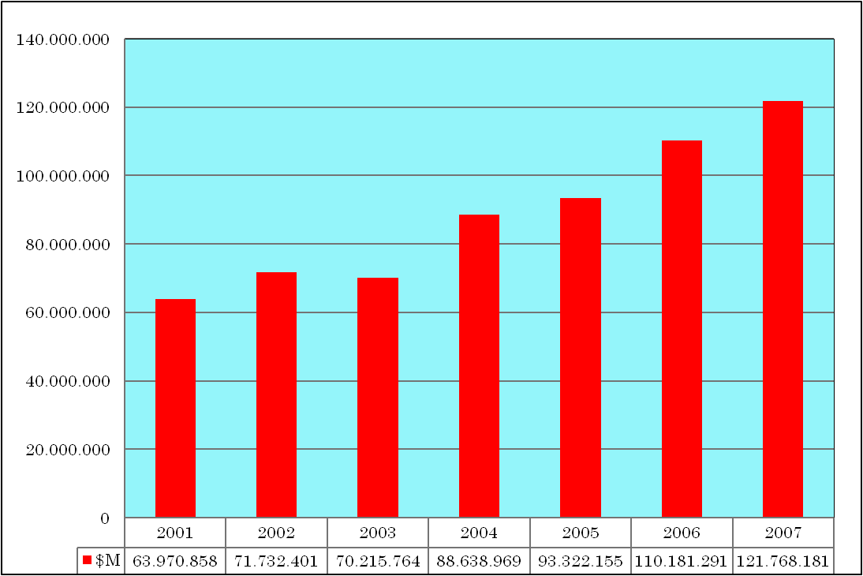
Fuente: SINIM - SUBDERE
2. Transferencias a Salud.
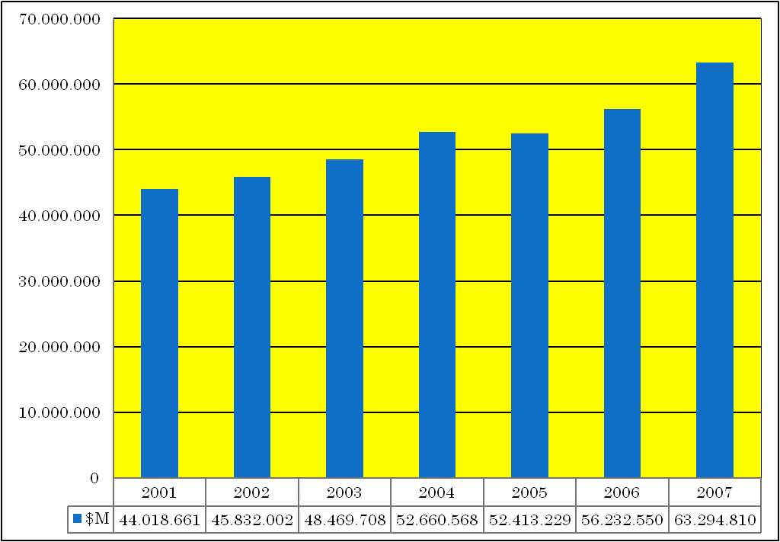

3. Servicios a la Comunidad.
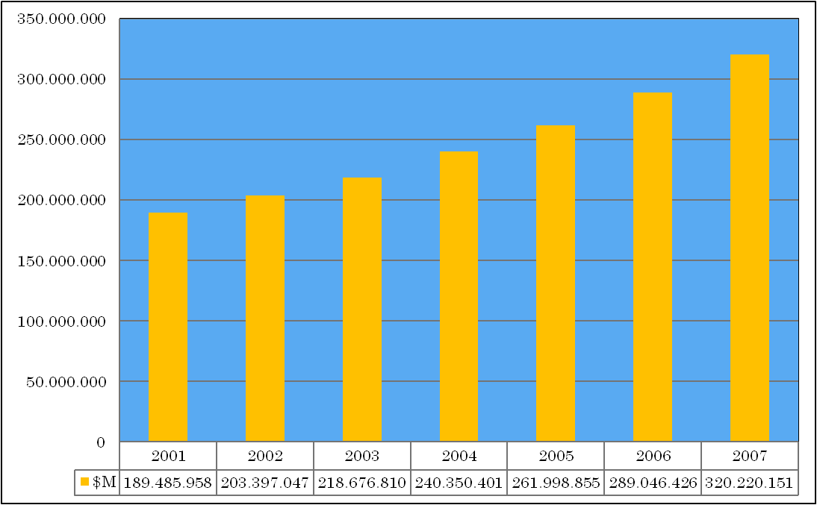
Fuente: SINIM - SUBDERE

4. Programas Sociales y Culturales.
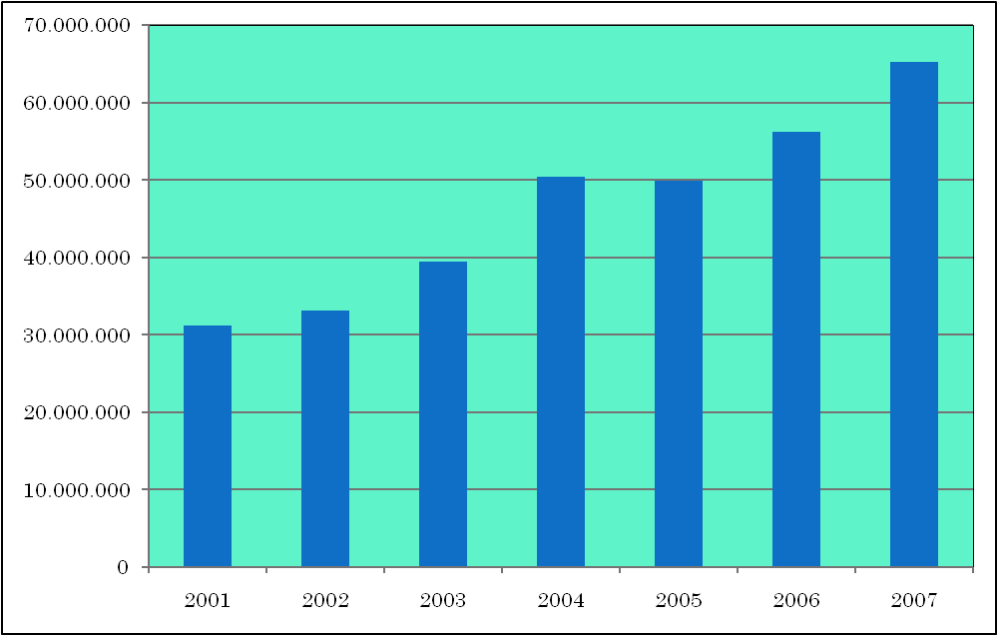
Fuente: SINIM – SUBDERE

Lo anterior se ve reflejado en el siguiente cuadro sobre la evolución del gasto municipal:
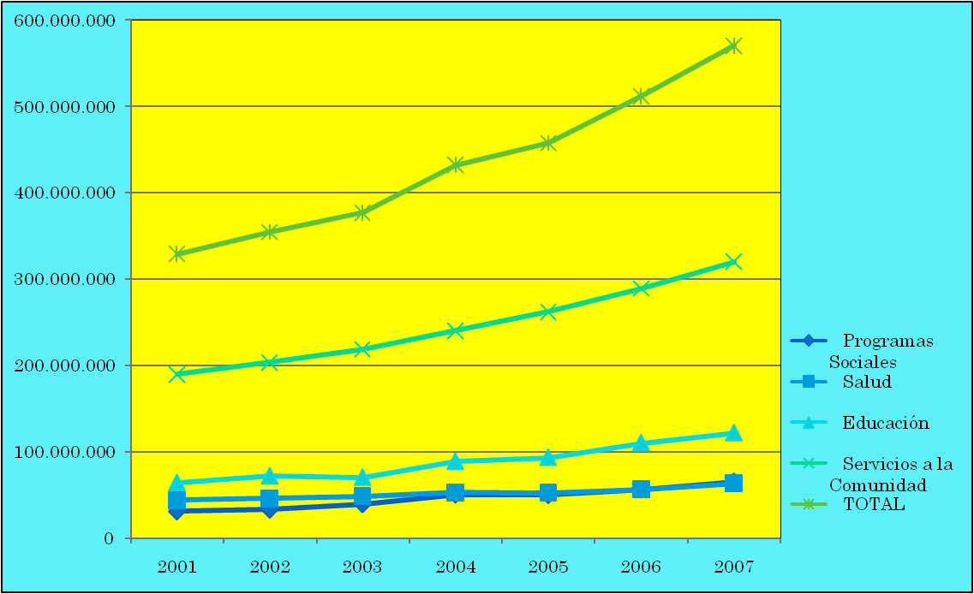
Fuente: SINIM – SUBDERE

Las leyes que han afectado los presupuestos municipales, prosiguió, son las siguientes:
- Ley Nº 19.715, con la indemnización establecida en su artículo 3º transitorio, que otorga un mejoramiento especial de remuneraciones para los profesionales de la educación.

- Bonificación por retiro voluntario establecida en el artículo 6º transitorio de la Ley Nº 19.933, que otorga un mejoramiento especial a los profesionales de la educación.

- Ley Nº 20.158 que establece diversos beneficios para profesionales de la educación, incluyendo el bono SAE.

- Ley Nº 20.305 que mejora condiciones de retiro de los trabajadores del sector público con bajas tasas de reemplazo de sus pensiones.

- Ley Nº 20.313 que otorga un reajuste de remuneraciones a los trabajadores del sector público, concede aguinaldos que señala y concede otros beneficios que indica.

- Ley Nº 20.244 que establece una bonificación por retiro voluntario para el personal asistente de la educación, que será de cargo del empleador.

- Bonificación por retiro voluntario establecida en la ley Nº 19.731, que concede beneficio indemnizatorio a funcionarios municipales que se acojan a jubilación en el período que se especifica.

- Ley Nº 20.135 que concede una bonificación por retiro voluntario a los funcionarios municipales.

Reseñó, a continuación, una serie de gastos no contemplados en el presupuesto del año 2009 y que, sin embargo, han debido ser asumidos por los municipios:

- Reajuste de remuneraciones de 2008 a 2009: de acuerdo a las proyecciones de aumento del gasto público y de aporte fiscal al Fondo Común Municipal (FCM), se estimó inicialmente en un 5%; sin embargo, producto de las negociaciones y movilizaciones del sector público, alcanzó un 10%, por lo que los municipios deben absorber un mayor gasto equivalente a $ 22.128 millones, aproximadamente.

- Incremento y reliquidación de beneficios de la ley Nº 20.198: el dictamen Nº 41.551 de la Contraloría General de la República (CGR), de 3 de septiembre de 2008, que instruyó reliquidar las franquicias de carácter habitual y permanente que se calculan sobre el sueldo base, tuvo un costo aproximado de $ 15.000 millones.

- Bono Extraordinario Docente (Bono SAE): se trata de una situación cuya solución aún se encuentra pendiente, y en la que se avanzó sobre un protocolo de acuerdo que considera un abono inicial, con cargo a recursos provenientes del Fondo de Apoyo a la Gestión Municipal de Educación y de la ley Nº 20.362 de Aporte Extraordinario a los Municipios del País. El costo por concepto de anticipo de este bono alcanza a los $ 39.000 millones.

- Seguro de Invalidez y Sobrevivencia (SIS): las empresas con 100 o más trabajadores, incluidos los servicios públicos, deberán asumir el costo del SIS, a contar de julio del año 2009. Corresponde al 1,87% de la renta imponible, e implicaría para los municipios un mayor costo por un monto de $ 6.184,896 millones.

- Incremento Previsional del decreto ley Nº 3.501: el dictamen Nº 8.466 de la Contraloría General de la República, de 22 de febrero de 2008, tiene un costo superior a los $ 20.000 millones para los municipios del país, considerando tan sólo un período de seis meses.

- Ley Nº 20.135, que concede bonificación por retiro voluntario a los funcionarios municipales: la ampliación de los beneficios de esta ley, a un total de 3.400 funcionarios, durante un período de dos años, tiene un costo estimado total de $ 25.000 millones.

Expuso, a continuación, el siguiente gráfico comparativo entre las plantas de funcionarios fiscal y municipal, donde la barra izquierda representa la realidad de estas últimas.

Composición Plantas Municipales y Fiscal.

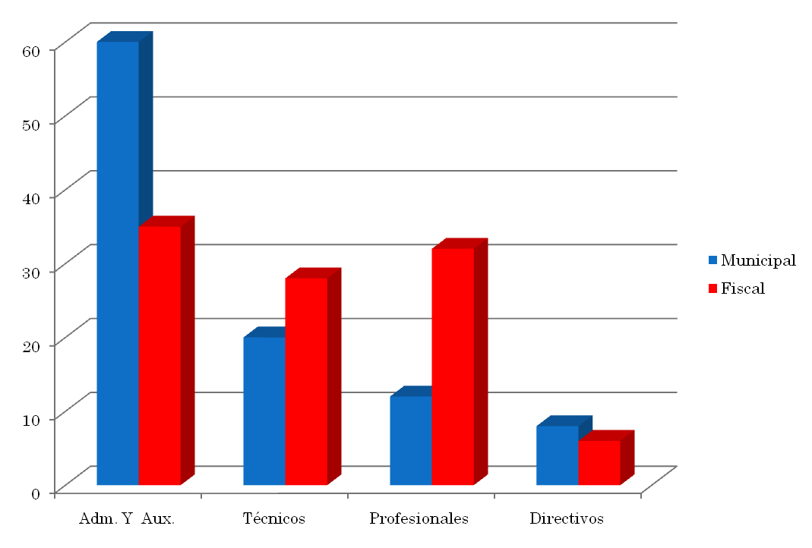

Fuente: SUBDERE y DIPRES

Finalmente, puso de manifiesto que el origen de la ley Nº 20.135 se encuentra en un acuerdo tripartito entre la ACHM, la ASEMUCH y el Ministerio de Hacienda, basada en un compromiso de modernizar las plantas municipales mediante la reforma al artículo 121 de la Constitución Política de la República, con un incentivo económico en beneficio de los ex trabajadores municipales. No habiendo prosperado la modificación al citado artículo 121, sostuvo que la opinión de la ACHM es que se libera a los municipios de la obligación de entregar aportes económicos para la desvinculación laboral de sus trabajadores, por lo que cualquier costo que esta iniciativa implique debe ser de cargo fiscal. Del mismo modo, la ACHM considera que si bien los cupos ofrecidos para el retiro coinciden con los funcionarios en edad de jubilar, no deben ser separados por año, sino que debe mantenerse el total, indistintamente de los cupos que se utilicen por año.

La Encargada de Finanzas de la ACHM, señora Catalina del Real, advirtió que en conjunto con la necesaria renovación de las plantas, debe tenerse en cuenta que los municipios ya tienen cuantiosas deudas de arrastre que durante el presente año 2009 se han visto, además, incrementadas, por lo que derechamente no contarán con los recursos suficientes para hacerse cargo de la renovación del beneficio al retiro que el presente proyecto de ley propone.

El Alcalde de Cabildo, señor Eduardo Cerda, hizo hincapié en que, inicialmente, las negociaciones llevadas a cabo contemplaban la posibilidad de ajustar las plantas de funcionarios municipales, y que el retiro voluntario fuera totalmente financiado por el Fisco. Ninguno de estos dos objetivos, empero, se logra con el presente proyecto, pues por una parte se hace a los municipios concurrir al financiamiento, y por otra no se elimina ninguno de los cargos que ya no son necesarios en las referidas plantas, lo que evita la posibilidad de disminuir personal en los grados bajos y aumentarlo en los profesionales, pues de todos modos se producirá, en cada comuna, una presión por cubrir los cupos que quedarán disponibles.

La Honorable Senadora señora Matthei convino en que si bien, desde un punto de vista macro, se requiere dotar de mayores recursos financieros a los municipios, eso debe ir acompañado, en todo caso, de efectivas y rigurosas instancias de fiscalización a su gestión, con el objeto que dejen de ser lugares en los que se pagan favores políticos y en los que, aún poniéndose en evidencias las irregularidades, quienes las cometen quedan sin sanción. Teniendo claro, precisó, que las anomalías antedichas no pueden atribuirse a la generalidad de las municipalidades, lo cierto es que requieren ser desde luego proscritas.

El Alcalde de Conchalí, señor Rubén Malvoa, señaló que abordar la situación de las plantas funcionarias es realmente urgente para los municipios, pues la imposibilidad de modificarlas obstaculiza el desarrollo y la adaptación de la gestión que llevan a cabo.

A lo anterior, añadió, se suma el deber de soportar bonos que no estaban originalmente contemplados en los presupuestos municipales

El señor Alcalde de Cabildo acotó que más allá de los esfuerzos que distintas municipalidades a lo largo del país realizan para mejorar y transparentar su actuar, las medidas de fiscalización pueden ser desde luego estudiadas y, si procede, profundizadas, pero que lo que realmente limita las facultades edilicias es lo restringido que se encuentran para modernizar el personal con que cuentan.

Por otra parte, hizo ver que la posibilidad de solicitar anticipos, como el proyecto considera, con cargo al Fondo Común Municipal, no solucionaría en absoluto el problema de déficit, y sólo lo pospondría, por lo que no resulta satisfactorio. Lo que se necesita, al efecto, es financiamiento completo para la renovación de la bonificación por retiro voluntario. Y éste debiera complementarse con la consagración de algún grado de movilidad en la planta de funcionarios, pues la rigidez actual ha llevado a situaciones como que por la implementación de cualquier nuevo programa del Fondo de Solidaridad e Inversión social (FOSIS), o para el cumplimiento de las nuevas normativas ambientales en materia de servicios de aseo, por ejemplo, debe el municipio destinar funcionarios de su propia planta, asumiendo completamente los costos que todo ello irroga.

El Honorable Senador señor Sabag sostuvo que debe ponerse especial atención en el financiamiento que finalmente tenga la presente iniciativa legal, para que no ocurra lo que en otras ocasiones ha acontecido con la aprobación de proyectos que, llegado el momento de su implementación, se encuentran con que quienes son los llamados a solventarlos reclaman que no cuentan con los medios para hacerlo.

La Honorable Senadora señora Matthei insistió en que mayores concesiones a los municipios deben ir asociadas con una fiscalización más efectiva sobre los mismos, encaminado a que aquellos alcaldes, concejales o funcionarios que incurran en ilícitos puedan ser sancionados y no puedan continuar ejerciendo sus funciones impunemente. Invitó, en este sentido, a la propia ACHM a participar de la elaboración de propuestas de mejoramiento.

El señor Alcalde de Conchalí sostuvo que, en todo caso, debe tenerse presente que en la actualidad los municipios se encuentran sometidos a distintas instancias de fiscalización, como la de los propios concejales, la CGR o la reciente implementación de la conocida como “ley de transparencia” (ley Nº 20.285, sobre acceso a la información pública).

El Honorable Senador señor García llamó la atención sobre la lentitud en que a veces incurre la CGR en la emisión de sus dictámenes, lo que resta eficacia a la labor fiscalizadora que desarrolla. Esta situación, argumentó, encuentra explicación en la cantidad de denuncias infundadas que debe investigar, lo que evidente atenta contra la efectividad de su labor.
El Secretario Ejecutivo de la Asociación de Municipios V Región, señor Julio Calderón, expresó que es deber de su institución recoger la inquietud planteada por la Honorable Senadora señora Matthei, en orden a operativizar medidas en pro de una diligente administración municipal que permitan, a la postre, llevar a cabo las anheladas reformas estructurales que son necesarias.

En la siguiente sesión, la Subsecretaria de Hacienda, señora María Olivia Recart, sostuvo que la fracasada reforma al artículo 121 de la Constitución (correspondiente al proyecto de ley signado con el boletín Nº 3.768-06, que modificaba diversos cuerpos legales en materia de modernización municipal) se orientaba, precisamente, a reducir los costos fijos de los municipios y a la reestructuración de sus plantas siguiendo patrones de mayor modernidad. Su rechazo, empero, ha llevado a que en la actualidad se haga muy difícil avanzar en la materia. Por otra parte, hizo ver que durante el actual Gobierno la inyección de recursos a los municipios ha sido sustancial.

La Honorable Senadora señora Matthei señaló que hace falta una institucionalidad que fiscalice correctamente a las municipalidades, pues sólo con ella existirá una confianza real en llevar a cabo reformas que fortalezcan las atribuciones de las autoridades edilicias.

El Honorable Senador señor García señaló que una solución equilibrada a la problemática expuesta sería que el Ejecutivo financiara al menos los seis meses obligatorios a que la renovación del beneficio contemplado en la ley Nº 20.135 da lugar.

La Honorable Senadora señora Matthei manifestó que una solución como la planteada por Su Señoría sólo estaría dispuesta a apoyarla si se aumentara la fiscalización sobre los municipios. Recordó, al efecto, que con ocasión de la tramitación de la ley Nº 20.033, conocida como “ley de rentas municipales II”, los propios actores de la realidad municipal se unieron para impedir la aprobación de una serie de normas destinadas, justamente, a que la fiscalización fuera más rigurosa.

En votación en general el proyecto de ley, fue aprobado por la unanimidad de los miembros presentes de la Comisión, Honorables Senadores señora Matthei y señores García, Ominami y Sabag.

- - -

INFORME FINANCIERO

El informe financiero elaborado por la Dirección de Presupuestos del Ministerio de Hacienda, con fecha 6 de mayo de 2009, señala, de modo textual, lo siguiente:

“Esta iniciativa tiene por objeto facultar la renovación de la bonificación por retiro voluntario creada por la ley N° 20.135 y crea una bonificación adicional para los funcionarios municipales que indica, en el plazo y condiciones que se señalan.

El gasto total que irrogue la extensión de la bonificación contemplada en la ley N° 20.135 será de cargo municipal. En tanto la bonificación adicional a que se refiere el artículo 3° del proyecto de ley será de cargo fiscal. Para efectos de concurrir a dicho financiamiento, el Fisco aportará, durante el año 2009, la suma total de $17.000.000.000.- (diecisiete mil millones de pesos). El año 2010 dicho aporte ascenderá a la suma total de $17.500.000.000.- (diecisiete mil quinientos millones de pesos).”.

Posteriormente, con fecha 30 de julio de 2009, la Dirección de Presupuestos emitió un Informe Financiero Sustitutivo, cuyo tenor literal es el que sigue:

“Esta iniciativa tiene por objeto facultar la renovación de la bonificación por retiro voluntario creada por la ley N° 20.135 y crea una bonificación adicional para los funcionarios municipales que indica, en el plazo y condiciones que se señalan.

El gasto total que irrogue la extensión de la bonificación contemplada en la ley N° 20.135 será de cargo municipal. En tanto la bonificación adicional a que se refiere el artículo 5° del proyecto de ley será de cargo fiscal. Para efectos de concurrir a dicho financiamiento, el Fisco aportará, durante el primer año de vigencia de la ley, la suma total de $17.000.000.000.- (diecisiete mil millones de pesos). El segundo año de vigencia de la ley dicho aporte ascenderá a la suma total de $17.500.000.000.- (diecisiete mil quinientos millones de pesos).”.

En consecuencia, las normas de la iniciativa legal en informe no producirán desequilibrios macroeconómicos ni incidirán negativamente en la economía del país.

- - -

TEXTO DEL PROYECTO

En mérito del acuerdo precedentemente expuesto, vuestra Comisión de Hacienda tiene el honor de proponer la aprobación en general del proyecto de ley en informe, en los mismos términos en que fue despachado por la Honorable Cámara de Diputados, cuyo texto es el siguiente:

PROYECTO DE LEY:

“Artículo 1°.- Facúltase a los municipios para renovar, hasta por un total de 3.400 cupos, la bonificación por retiro voluntario establecida en la ley N° 20.135, para los funcionarios municipales regidos por el Título II del decreto ley N° 3.551, de 1980, y por la ley N° 18.883, que fija el Estatuto Administrativo de los Funcionarios Municipales que, tengan o cumplan sesenta o más años de edad, si son mujeres, y sesenta y cinco o más años de edad, si son hombres, entre el 1 de enero de 2009 y el 31 de diciembre de 2010, ambas fechas inclusive, y que cesen en sus cargos por aceptación de su renuncia voluntaria, en relación con el respectivo cargo municipal.

Las edades exigidas para impetrar la bonificación a que se refiere el inciso anterior podrán rebajarse en los casos y situaciones a que se refiere el artículo 68 bis del decreto ley N° 3.500, de 1980, por iguales causales, procedimiento y tiempo computable.

Los funcionarios que se acojan a lo previsto en el inciso anterior deberán acompañar un certificado otorgado por el Instituto de Previsión Social o la Administradora de Fondos de Pensiones, según corresponda, que acredite la situación señalada en el artículo 68 bis del decreto ley N° 3.500, de 1980. El certificado deberá indicar que el funcionario cumple con los requisitos necesarios para obtener una rebaja de la edad legal para pensionarse por vejez, en cualquier régimen previsional, por la realización de labores calificadas como pesadas y respecto de las cuales se haya efectuado la cotización del artículo 17 bis del decreto ley Nº 3.500, de 1980, o certificado de cobro anticipado del bono de reconocimiento por haber desempeñado trabajos pesados durante la afiliación al antiguo sistema conforme al inciso tercero del artículo 12 transitorio de este mismo decreto ley, según corresponda.

Igualmente, podrán acceder a la bonificación a que se refiere el inciso primero de este artículo, los funcionarios municipales que obtengan o hayan obtenido, entre el 1 de enero de 2009 y 31 de diciembre de 2010, ambas fechas inclusive la pensión de invalidez que establece el decreto ley N° 3.500, de 1980, o que hayan cesado o cesen en sus funciones por declaración de vacancia por salud irrecuperable o incompatible con el desempeño del cargo siempre que, en dicho período, hayan cumplido o cumplan las edades exigidas por el inciso primero de este artículo para impetrar el beneficio.

Artículo 2°.- El departamento de personal o la unidad que desempeñe dichas tareas en el municipio respectivo, efectuará la verificación de los requisitos para acceder a la bonificación de retiro dentro del plazo de quince días contados desde la fecha de presentación de la solicitud al beneficio.

Tratándose de los funcionarios a que se refiere el inciso cuarto del artículo anterior, la solicitud para impetrar el beneficio se deberá presentar al alcalde del municipio en el que hubieren cesado en funciones, en los plazos y condiciones que se señalan en el artículo siguiente.

En el curso del primer año de vigencia de la presente ley sólo se podrá conceder la bonificación hasta en un máximo de 1.600 cupos. Los restantes cupos así como los que no hubieren sido utilizados durante dicho período se podrán conceder el segundo año de vigencia de la presente ley.

El monto, base de cálculo, complemento, características, exigencias, restricciones, modalidades y procedimiento previstos en la ley N° 20.135, se aplicarán, en cuanto fueren procedentes, para el otorgamiento de la bonificación a que se refiere este artículo.

Artículo 3°.- La bonificación a que se refiere el artículo primero se concederá sólo en la medida que el personal que cumpla los requisitos para acceder a ella haga efectiva su renuncia voluntaria al cargo o al total de horas que sirve, dentro de los 120 días siguientes al cumplimiento de las edades a que se refiere el inciso primero del artículo primero. Respecto de quienes a la fecha de publicación de la presente ley tuvieren cumplidos o cumplan 65 o más años de edad, en el caso de los hombres y 60 o más años de edad, en el caso de las mujeres, el plazo de 120 días se computará desde la referida publicación.

El funcionario que no cese en su cargo dentro de los plazos señalados precedentemente, se entenderá que renuncia irrevocablemente al beneficio.

Artículo 4°.- Un reglamento expedido a través del Ministerio del Interior, el que también será suscrito por el Ministro de Hacienda, establecerá el procedimiento y modalidades para la concesión de la bonificación, así como las normas de precedencia de las municipalidades para acceder a los anticipos a que se refiere el artículo tercero transitorio de esta ley y, en general, toda otra norma necesaria para la correcta aplicación del otorgamiento de la bonificación a que se refieren los artículos anteriores.

Artículo 5º.- Los funcionarios municipales a quienes se conceda la bonificación a que se refieren los artículos anteriores tendrán derecho a percibir, por una sola vez, una bonificación adicional equivalente a la suma de 527 Unidades de Fomento en el caso de los beneficiarios que pertenezcan o hayan pertenecido a las plantas de profesionales, directivos y jefaturas y de 395 Unidades de Fomento, para los beneficiarios que pertenezcan o hayan pertenecido a las plantas de técnicos, administrativos y auxiliares. Para estos efectos se tomará la unidad de fomento vigente a la fecha del pago del beneficio.

Los montos a que se refiere el inciso anterior son para jornadas de cuarenta y cuatro horas semanales, calculándose en forma proporcional a la jornada de trabajo por la cual esté contratado cada trabajador si esta última fuere inferior.

Con todo, el máximo de horas semanales para calcular el valor de la bonificación adicional será de cuarenta y cuatro, y el personal que esté contratado por una jornada mayor o desempeñe funciones en más de un municipio con jornadas cuya suma sea superior a dicho máximo, sólo tendrá derecho a una bonificación adicional correspondiente a las referidas cuarenta y cuatro horas semanales.
Esta bonificación adicional, será de cargo fiscal y se pagará conjuntamente con la bonificación a que se refieren los artículos anteriores, cuando corresponda. No será imponible ni constituirá renta para ningún efecto legal y, en consecuencia, no estará afecta a descuento alguno.

Igualmente, tendrán derecho a esta bonificación adicional los funcionarios municipales que se hayan acogido a la bonificación por retiro voluntario establecida en la ley N° 20.135.

Los funcionarios a que se refiere el inciso anterior, para acceder a la bonificación adicional de este artículo, presentarán sus solicitudes ante el alcalde de la municipalidad en la cual hubieren cesado en funciones, a partir del día 1 del mes siguiente a la publicación de esta ley y hasta el 31 de diciembre de 2010. Con todo, si dichos funcionarios no presentan las solicitudes para acceder a la bonificación dentro del plazo indicado, se entenderá que renuncian irrevocablemente a dicho beneficio. Respecto de estos funcionarios, la bonificación se devengará y pagará a contar del mes subsiguiente a la total tramitación del acto administrativo que la concede.

Asimismo, podrán acceder a la bonificación a que se refiere este artículo, hasta por un total de 150 cupos, los funcionarios que, postulando al beneficio a que se refiere el artículo 1° de la presente ley, no accedan a él por falta de cupos, habiendo igualmente cesado en funciones.

Para acceder a la bonificación los funcionarios a que se refiere el inciso anterior deberán presentar su solicitud ante el alcalde de la municipalidad en la que hayan cesado en funciones, entre el 2 y el 31 de enero del año 2011, acreditando haber postulado en tiempo y forma al beneficio a que se refiere el artículo 1º de esta ley sin poder acceder a él por falta de cupos. Respecto de estos funcionarios, la bonificación se devengará y pagará a contar del mes subsiguiente a la total tramitación del acto administrativo que la concede.

Efectuada la verificación de requisitos a que se refiere el inciso anterior, el municipio respectivo deberá, en un plazo no superior a cinco días hábiles, remitir la nómina a la Subsecretaría de Desarrollo Regional, quien deberá determinar la disponibilidad de cupos en función del monto máximo consignado en el inciso séptimo del presente artículo.

Artículo 6°.- Tanto la bonificación a que se refiere el artículo 1° de la presente ley como la adicional contemplada en el artículo anterior serán incompatibles con toda indemnización que por concepto de término de la relación laboral o cese de funciones pudiere corresponderle al funcionario, con la sola excepción del beneficio contemplado en la ley N° 20.305 y del desahucio a que se refiere el artículo 13 transitorio de la ley N° 18.883, respecto a quienes resulte actualmente aplicable.

DISPOSICIONES TRANSITORIAS

Artículo primero.- El mayor gasto que represente la aplicación del artículo 1° de esta ley será de cargo municipal. En tanto la bonificación adicional contemplada en el artículo 5° de la presente ley será de cargo fiscal. Para efectos de concurrir a dicho financiamiento, el Fisco aportará a las municipalidades, durante el primer año de vigencia de esta ley, la suma de 17 mil millones de pesos. En el segundo año de vigencia dicho aporte ascenderá a la suma de 17 mil quinientos millones de pesos.

La Subsecretaría de Desarrollo Regional y Administrativo del Ministerio del Interior, mediante resolución, que será visada además por la Dirección de Presupuestos del Ministerio de Hacienda, determinará los montos que a cada municipio le corresponda en dicha distribución, considerando el costo real de las personas que se acojan a la bonificación adicional que establece el artículo 5° de la presente ley. Para estos efectos, los municipios deberán acreditar, mediante certificación de los respectivos secretarios municipales, el número total de funcionarios que se acojan a dicha bonificación y el costo del referido beneficio.

Las municipalidades sólo podrán destinar los fondos transferidos en virtud de este artículo al pago de la bonificación adicional a que se refiere el artículo 5° de la presente ley.

La no destinación de los fondos transferidos a los fines a que se refiere el inciso anterior será sancionada de acuerdo a la escala de penas establecida en el artículo 233 del Código Penal.

Artículo segundo.- El plazo establecido en el artículo primero transitorio de la ley N° 20.305 para impetrar el beneficio contemplado en dicha norma, excepcionalmente, para el personal que tenga derecho a acceder a las bonificaciones a que se refieren los artículos 1° y 5° de la presente ley, se computará desde la entrada en vigencia de esta última.

Artículo tercero.- Extiéndese, durante la vigencia del artículo 1° de esta ley y con el fin de pagar la bonificación que en él se establece, la facultad concedida por el artículo 8° de la ley N° 20.198 a los municipios para solicitar anticipos de la participación que corresponda a las municipalidades en el Fondo Común Municipal.

Sin perjuicio de lo que establezcan los convenios que se celebren en virtud de la facultad a que se refiere el inciso anterior, el número de cuotas mensuales en las que deberá ser devuelto el anticipo otorgado no podrá ser inferior a cuarenta y ocho. Con todo, las municipalidades podrán solicitar a la Subsecretaría de Desarrollo Regional y Administrativo que la devolución de tal anticipo, pueda efectuarse en un plazo menor al señalado.".

- - -

Acordado en sesiones celebradas los días 12, 18 y 19 de agosto de 2009, con asistencia de los Honorables Senadores señora Evelyn Matthei Fornet (Presidenta), José García Ruminot, Carlos Ominami Pascual y Hosaín Sabag Castillo.

Sala de la Comisión, a 31 de agosto de 2009.

ROBERTO BUSTOS LATORRE
Secretario de la Comisión
RESUMEN EJECUTIVO

INFORME DE LA COMISIÓN DE HACIENDA, recaído en el proyecto de ley, en segundo trámite constitucional, que faculta renovación de de bonificación por retiro voluntario, creada por ley Nº 20.135, y crea bonificación adicional para los funcionarios municipales que indica.

BOLETÍN Nº 6.541-05

I. PRINCIPALES OBJETIVOS DEL PROYECTO PROPUESTO POR LA COMISIÓN: renovar la bonificación por retiro voluntario creada por ley Nº 20.135, y crear una bonificación adicional para los funcionarios municipales que en él se señalan.

II. ACUERDOS: aprobado en general (unanimidad 4x0).

III. ESTRUCTURA DEL PROYECTO APROBADO POR LA COMISIÓN: la iniciativa está conformada por 6 artículos permanentes y 3 transitorios.

IV. NORMAS DE QUÓRUM ESPECIAL: no tiene.

V. URGENCIA: no tiene.

VI. ORIGEN INICIATIVA: mensaje de S.E. la Presidenta de la República.

- TRÁMITE CONSTITUCIONAL: segundo trámite.

- APROBACIÓN EN LA CÁMARA DE DIPUTADOS: 110 votos a favor y ninguno en contra.

VIII. INICIO TRAMITACIÓN EN EL SENADO: 5 de agosto de 2009.

IX. TRÁMITE REGLAMENTARIO: informe de la Comisión de Hacienda.

X. LEYES QUE SE MODIFICAN O QUE SE RELACIONAN CON LA MATERIA:

- Ley Nº 20.135, que concede una bonificación por retiro voluntario a los funcionarios municipales que indica.

- Decreto Ley Nº 3.500, que establece nuevo sistema de pensiones.

- Decreto Ley Nº 3.551, que fija normas sobre remuneraciones y sobre personal para el sector público.

- Ley Nº 18.883, que aprueba estatuto administrativo para funcionarios municipales.

- Ley Nº 20.305, que mejora condiciones de retiro de los trabajadores del sector público con bajas tasas de reemplazo de sus pensiones.

- Código Penal.

- Ley Nº 20.198.

Valparaíso, 31 de agosto de 2009

ROBERTO BUSTOS LATORRE

Secretario

